DIAGNOSA PENYAKIT LAMBUNG MENGGUNAKAN CERTAINTY FACTOR

Diajukan Sebagai Salah Satu Syarat Kelulusan Mata Kuliah Sistem Pakar
Program Studi Teknik Informatika Fakultas Teknik
Universitas Suryakancana

OLEH
M Ari rahman
M Irsan
Darius
Juan

PROGRAM STUDI TEKNIK INFORMATIKA
FAKULTAS TEKNIK
UNIVERSITAS SURYAKANCANA
CIANJUR
2025

KATA PENGANTAR
Puji syukur kami panjatkan kehadirat Allah SWT yang telah melimpahkan rahmat dan karunia-Nya, sehingga kami dapat menyelesaikan laporan Tugas Besar Sistem Pakar dengan judul "Diagnosa Penyakit Lambung Menggunakan Certainty Factor" tepat pada waktunya.
Laporan ini disusun sebagai salah satu syarat kelulusan Mata Kuliah Sistem Pakar pada Program Studi Teknik Informatika, Fakultas Teknik, Universitas Suryakancana. Dalam penyusunan laporan ini, kami berupaya menerapkan teori dan konsep yang telah dipelajari selama perkuliahan, khususnya mengenai metode penanganan ketidakpastian dalam sistem pakar menggunakan pendekatan Certainty Factor.
Penyakit lambung atau Gastritis merupakan salah satu masalah kesehatan yang banyak dialami masyarakat Indonesia akibat pola hidup dan pola makan yang tidak teratur. Melalui sistem pakar ini, kami berharap dapat memberikan kontribusi berupa media deteksi dini yang mudah diakses oleh masyarakat luas sebelum melakukan konsultasi lebih lanjut dengan tenaga medis profesional.
Kami menyadari bahwa laporan ini masih jauh dari sempurna. Oleh karena itu, kami sangat mengharapkan kritik dan saran yang membangun dari Bapak/Ibu Dosen pembimbing maupun rekan-rekan mahasiswa untuk perbaikan di masa mendatang.

DAFTAR ISI

DAFTAR TABEL

DAFTAR GAMBAR

BAB I
PENDAHULUAN

1.1 Latar Belakang
Kesehatan merupakan aset paling berharga bagi manusia. Namun, perubahan gaya hidup modern yang serba cepat, pola makan yang tidak teratur, serta tingkat stres yang tinggi seringkali memicu berbagai gangguan kesehatan, salah satunya adalah gangguan pada sistem pencernaan atau lambung (Gastritis). Di Indonesia, penyakit lambung merupakan salah satu penyakit dengan prevalensi yang cukup tinggi. Seringkali masyarakat menganggap remeh gejala awal gangguan lambung seperti nyeri ulu hati, mual, atau kembung, dan menganggapnya hanya sebagai gangguan ringan biasa. Padahal, jika tidak ditangani dengan tepat, kondisi ini dapat berkembang menjadi penyakit kronis seperti tukak lambung hingga kanker lambung yang berakibat fatal.
Salah satu kendala utama dalam penanganan penyakit ini adalah keterbatasan akses masyarakat terhadap tenaga ahli medis (dokter spesialis penyakit dalam). Faktor biaya konsultasi yang relatif mahal, antrean yang panjang di rumah sakit, serta ketidaktahuan masyarakat akan gejala spesifik seringkali menyebabkan keterlambatan diagnosa. Pasien cenderung baru memeriksakan diri ketika kondisi sudah dalam tahap yang parah. Oleh karena itu, dibutuhkan sebuah media alternatif yang dapat memberikan informasi diagnosa awal secara cepat, akurat, dan dapat diakses kapan saja tanpa batasan waktu.
Perkembangan teknologi informasi, khususnya di bidang Kecerdasan Buatan (Artificial Intelligence), menawarkan solusi melalui Sistem Pakar (Expert System). Sistem pakar adalah sistem komputer yang dirancang untuk meniru kemampuan penalaran seorang ahli dalam memecahkan masalah spesifik. Dengan memindahkan pengetahuan pakar ke dalam sistem komputer, masyarakat awam dapat melakukan konsultasi mandiri (self-diagnosis) untuk mengetahui kondisi kesehatan mereka berdasarkan gejala yang dirasakan.
Dalam mendiagnosa penyakit, seringkali jawaban pasien terhadap keberadaan gejala tidak bersifat mutlak (Ya atau Tidak), melainkan mengandung unsur ketidakpastian. Misalnya, pasien mungkin merasa "sedikit mual" atau "sangat nyeri". Metode logika konvensional (Boolean) kurang efektif menangani ambiguitas ini. Oleh karena itu, metode Certainty Factor (CF) dipilih dalam penelitian ini. Metode CF dirancang khusus untuk mengakomodasi ketidakpastian dalam proses pengambilan keputusan pakar. Metode ini mampu mengolah nilai keyakinan pengguna terhadap gejala yang dialami dan menggabungkannya dengan nilai bobot pakar, sehingga menghasilkan output berupa tingkat persentase keyakinan terhadap suatu penyakit.
Berdasarkan permasalahan tersebut, maka penulis merancang sebuah aplikasi berbasis web dengan judul “Perancangan Sistem Pakar Diagnosa Penyakit Lambung Menggunakan Metode Certainty Factor”. Aplikasi ini diharapkan dapat menjadi alat bantu deteksi dini (early warning system) bagi masyarakat sebelum melakukan konsultasi lebih lanjut ke fasilitas kesehatan.

1.2 Rumusan Masalah
Berdasarkan latar belakang di atas, rumusan masalah dalam penelitian ini adalah:
- Bagaimana merancang sistem pakar yang mampu mendiagnosa penyakit lambung berdasarkan gejala-gejala yang inputkan pengguna?
- Bagaimana menerapkan algoritma Certainty Factor untuk menghitung tingkat akurasi diagnosa penyakit lambung?
- Bagaimana membangun antarmuka (interface) berbasis web yang memudahkan pengguna dalam melakukan konsultasi mandiri?

1.3 Tujuan Penelitian
Tujuan dari pembuatan sistem pakar ini adalah:
- Membuat aplikasi sistem pakar yang dapat membantu masyarakat mendiagnosa penyakit lambung secara dini.
- Mengimplementasikan metode Certainty Factor untuk menangani ketidakpastian data gejala pada diagnosa penyakit.
- Menghasilkan keluaran berupa jenis diagnosa penyakit, persentase keyakinan sistem, serta solusi penanganan awal yang disarankan.

BAB II
PEMBAHASAN

2.1 Pengertian Sistem Pakar
Sistem pakar (Expert System) adalah salah satu cabang dari Kecerdasan Buatan (Artificial Intelligence) yang mencoba mengadopsi pengetahuan manusia ke komputer, agar komputer dapat menyelesaikan masalah seperti yang biasa dilakukan oleh para ahli. Sistem pakar dirancang untuk meniru kemampuan penalaran (reasoning) seorang pakar dalam bidang spesifik untuk memberikan nasihat atau keputusan.
Tujuan utama dari sistem pakar bukanlah untuk menggantikan peran manusia sepenuhnya, melainkan untuk memindahkan pengetahuan (knowledge transfer) dari seorang pakar ke dalam bentuk dokumentasi sistem yang dapat diakses oleh orang awam. Dengan demikian, orang awam dapat menyelesaikan masalah yang rumit tanpa bantuan langsung dari seorang ahli.

2.2 Certainly Factor
Dalam dunia medis, seringkali gejala yang dirasakan pasien tidak bersifat pasti (hitam-putih). Untuk menangani hal tersebut, digunakan metode Certainty Factor (Faktor Kepastian). Metode ini diperkenalkan oleh Shortliffe Buchanan pada tahun 1975 untuk mengakomodasi ketidakpastian pemikiran (inexact reasoning) seorang pakar.
Certainty Factor didefinisikan sebagai ukuran kepastian terhadap suatu fakta atau aturan. Nilai CF berkisar antara -1.0 (sangat tidak yakin) sampai +1.0 (sangat yakin).

2.2.1 Rumus Perhitungan
Perhitungan Certainty Factor dalam sistem ini dilakukan dalam dua tahapan utama:
- Rumus CF Tunggal (Per Gejala) Rumus ini digunakan untuk menghitung kepastian sebuah gejala berdasarkan keyakinan pengguna dan bobot pakar:
$$CF\left(H,E\right)=CF X CF(Rule)$$
Keterangan :
• CF(H,E): Certainty Factor dari hipotesis H yang dipengaruhi gejala E.
• CF(E): Nilai keyakinan pengguna (User) terhadap gejala yang dialami (0 s/d 1).
• CF(Rule): Nilai keyakinan pakar (Expert) terhadap hubungan gejala dengan penyakit
- Rumus Kombinasi (CF Gabungan) Jika terdapat lebih dari satu gejala yang mendukung sebuah hipotesis (penyakit), maka digunakan rumus kombinasi sekuensial untuk mengupdate nilai kepercayaan:
$$CF combine=CFold+CFnew X (1-CFold)$$
Keterangan :
• CF_combine: Nilai CF gabungan terbaru.
• CF_old: Nilai CF yang sudah ada dari perhitungan gejala sebelumnya.
• CF_new: Nilai CF dari gejala yang baru dihitung.

2.3 Penyakit Lambung Gastritis
Gastritis adalah peradangan, iritasi, atau pengikisan pada lapisan dinding lambung (mukosa). Kondisi ini dapat terjadi secara tiba-tiba (akut) atau berlangsung dalam waktu yang lama (kronis).
Gejala umum yang sering muncul pada penderita gangguan lambung meliputi:
- Nyeri atau perih pada ulu hati.
- Mual dan muntah.
- Perut terasa kembung atau penuh.
- Hilangnya nafsu makan.
- Sering bersendawa.

BAB III
PERANCANGAN SISTEM

3.1 Data Hipotesis
Hipotesis merupakan dugaan sementara atau kesimpulan diagnosa yang akan dihasilkan oleh sistem pakar. Dalam penelitian ini, objek diagnosa difokuskan pada penyakit lambung (Gastritis). Data hipotesis yang digunakan adalah sebagai berikut:
Tabel 3.1 Data Hipotesis Penyakit
Kode Hipotesis | Nama Penyakit | Keterangan
P01 | Gastritis (Penyakit Lambung) | Peradangan, iritasi, atau pengikisan pada dinding lambung.

3.2 Data Gejala dan Bobot Pakar
Data gejala adalah fakta-fakta yang dirasakan oleh pasien. Setiap gejala memiliki nilai bobot (CF Expert) yang ditentukan oleh pakar berdasarkan tingkat kepastian hubungan gejala tersebut dengan penyakit, dengan rentang nilai 0 sampai 1.
Berikut adalah tabel gejala beserta nilai bobotnya:
3.2 Data Gejala dan Bobot Pakar
Kode Gejala | Nama Gejala | Bobot Pakar (CF Expert)
G01 | Nyeri ulu hati (pedih) | 0.8
G02 | Mual dan ingin muntah | 0.6
G03 | Perut terasa kembung/begah | 0.5
G04 | Sering bersendawa | 0.4
G05 | Nafsu makan menurun drastis | 0.5
G06 | Cepat kenyang saat makan | 0.4
G07 | Panas di dada (Heartburn) | 0.7
G08 | BAB berwarna hitam/gelap | 0.9

3.3 Tabel Hubungan Hipotesis dan Gejala
Tabel ini merepresentasikan hubungan pengetahuan (knowledge representation) antara gejala yang ada dengan diagnosa penyakit Gastritis. Semua gejala dalam sistem ini mendukung satu hipotesis utama yaitu P01.
Tabel 3.3 Hubungan Hipotesis dan Gejala
No | Kode Hipotesis | Kode Gejala | Nama Gejala | Bobot
1 | P01 | G01 | Nyeri ulu hati (pedih) | 0.8
2 | P01 | G02 | Mual dan ingin muntah | 0.6
3 | P01 | G03 | Perut terasa kembung/begah | 0.5
4 | P01 | G04 | Sering bersendawa | 0.4
5 | P01 | G05 | Nafsu makan menurun drastis | 0.5
6 | P01 | G06 | Cepat kenyang saat makan | 0.4
7 | P01 | G07 | Panas di dada (Heartburn) | 0.7
8 | P01 | G08 | BAB berwarna hitam/gelap | 0.9

3.4 Aturan Rule yang terbentuk
Berdasarkan tabel hubungan di atas, maka dibentuk aturan produksi (Production Rules) dengan format IF-THEN untuk digunakan dalam mesin inferensi sistem pakar:
- Rule 1: IF Nyeri ulu hati THEN Gastritis (CF: 0.8)
- Rule 2: IF Mual dan ingin muntah THEN Gastritis (CF: 0.6)
- Rule 3: IF Perut terasa kembung THEN Gastritis (CF: 0.5)
- Rule 4: IF Sering bersendawa THEN Gastritis (CF: 0.4)
- Rule 5: IF Nafsu makan menurun THEN Gastritis (CF: 0.5)
- Rule 6: IF Cepat kenyang THEN Gastritis (CF: 0.4)
- Rule 7: IF Panas di dada THEN Gastritis (CF: 0.7)
- Rule 8: IF BAB berwarna hitam THEN Gastritis (CF: 0.9)

3.5 Contoh Perhitungan Kasus
Untuk memvalidasi keakuratan sistem, dilakukan simulasi perhitungan manual berdasarkan input studi kasus dari seorang pengguna.
A. Input Keyakinan Pengguna (CF User)
Pengguna memberikan jawaban dengan tingkat keyakinan sebagai berikut:
- Nyeri ulu hati: 0.2 (Tidak Tahu)
- Mual dan muntah: 0.4 (Sedikit Yakin)
- Perut kembung: 0.6 (Cukup Yakin)
- Sering bersendawa: 0.6 (Cukup Yakin)
- Nafsu makan turun: 0.4 (Sedikit Yakin)
- Cepat kenyang: 0.4 (Sedikit Yakin)
- Panas di dada: 0.2 (Tidak Tahu)
- BAB hitam: 0.2 (Tidak Tahu)
B. Tahap 1: Perhitungan CF Gejala
Rumus: CF_Gejala = CF_User * CF_Pakar
- G01: 0.2 * 0.8 = 0.16
- G02: 0.4 * 0.6 = 0.24
- G03: 0.6 * 0.5 = 0.30
- G04: 0.6 * 0.4 = 0.24
- G05: 0.4 * 0.5 = 0.20
- G06: 0.4 * 0.4 = 0.16
- G07: 0.2 * 0.7 = 0.14
- G08: 0.2 * 0.9 = 0.18
C. Tahap 2: Perhitungan CF Kombinasi (Sequential)
Rumus: CF_Baru = CF_Lama + CF_Gejala * (1 - CF_Lama)
- Iterasi 1 (G1 & G2): 0.16 + 0.24 * (1 - 0.16) = 0.16 + 0.20 = 0.36
- Iterasi 2 (Hasil sblmnya & G3): 0.36 + 0.30 * (1 - 0.36) = 0.36 + 0.19 = 0.55
- Iterasi 3 (Hasil sblmnya & G4): 0.55 + 0.24 * (1 - 0.55) = 0.55 + 0.11 = 0.66
- Iterasi 4 (Hasil sblmnya & G5): 0.66 + 0.20 * (1 - 0.66) = 0.66 + 0.07 = 0.73
- Iterasi 5 (Hasil sblmnya & G6): 0.73 + 0.16 * (1 - 0.73) = 0.73 + 0.04 = 0.77
- Iterasi 6 (Hasil sblmnya & G7): 0.77 + 0.14 * (1 - 0.77) = 0.77 + 0.03 f= 0.80
- Iterasi 7 (Final - Hasil sblmnya & G8): 0.80 + 0.18 * (1 - 0.80) = 0.80 + 0.04 = 0.84
D. Kesimpulan Akhir
Hasil perhitungan akhir menunjukkan nilai Certainty Factor sebesar 0.84.
Jika dikonversi ke dalam persentase: 0.84 * 100% = 84%.
Berdasarkan aturan batas (threshold) yang ditetapkan:
- 80% - 100%: Risiko Tinggi (High Risk)
- 50% - 79%: Risiko Sedang (Moderate Risk)
- 0% - 49%: Risiko Rendah (Low Risk)
Maka disimpulkan bahwa pasien memiliki RISIKO TINGGI terhadap penyakit Gastritis.

3.6 UML
UML (Unified Modeling Language) adalah bahasa pemodelan standar yang digunakan untuk visualisasi, spesifikasi, konstruksi, dan dokumentasi sistem perangkat lunak. UML menyediakan berbagai jenis diagram untuk merepresentasikan aspek-aspek berbeda dari sistem, mulai dari interaksi pengguna, alur proses, hingga struktur kelas. Dalam perancangan sistem diagnosa penyakit lambung gastritis ini, digunakan empat jenis diagram UML yaitu Use Case Diagram untuk menggambarkan interaksi pengguna dengan sistem, Activity Diagram untuk menggambarkan alur kerja proses diagnosa, Sequence Diagram untuk menggambarkan urutan komunikasi antar objek, dan Class Diagram untuk menggambarkan struktur kelas dan relasinya.

3.6.1 Use Case Diagram
Use Case Diagram menggambarkan interaksi antara aktor (pengguna) dengan sistem dan menunjukkan fungsionalitas-fungsionalitas yang dapat dilakukan oleh pengguna dalam sistem diagnosa penyakit lambung gastritis.
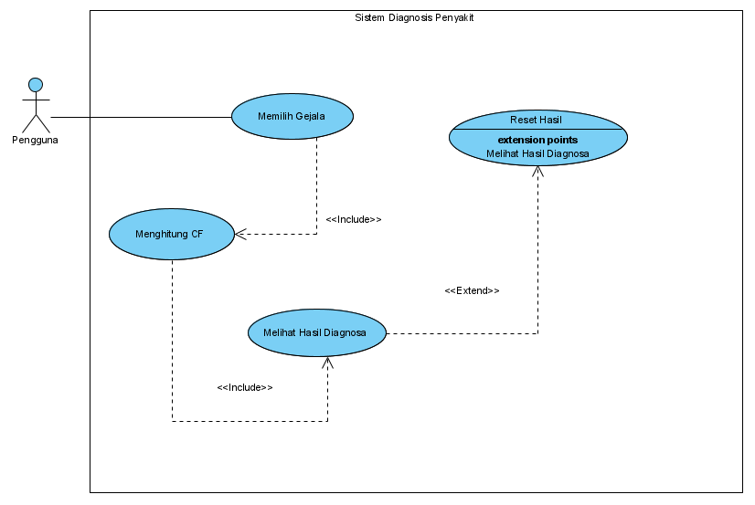
Keterangan : Sistem diagnosa penyakit lambung gastritis memiliki satu aktor utama yaitu Pengguna yang dapat melakukan empat use case utama. Use case pertama adalah Memilih Gejala dimana pengguna memilih gejala-gejala yang dirasakan dari daftar yang tersedia beserta tingkat keyakinannya. Use case kedua adalah Menghitung CF yang berfungsi untuk melakukan perhitungan Certainty Factor berdasarkan gejala yang dipilih, use case ini memiliki relasi include dengan Memilih Gejala karena perhitungan CF hanya dapat dilakukan setelah pengguna memilih gejala. Use case ketiga adalah Melihat Hasil Diagnosa yang menampilkan hasil akhir berupa jenis penyakit, persentase kepercayaan, dan tingkat risiko, use case ini memiliki relasi include dengan Menghitung CF karena hasil hanya dapat ditampilkan setelah proses perhitungan selesai. Use case keempat adalah Reset Hasil yang memiliki relasi extend dengan Melihat Hasil Diagnosa, dimana pengguna dapat mengulang proses diagnosa dari awal jika diperlukan. Relasi include menunjukkan ketergantungan wajib antar use case sedangkan relasi extend menunjukkan fungsionalitas tambahan yang bersifat opsional.

3.6.2 Class Diagram
Class Diagram merupakan diagram yang menggambarkan struktur sistem dari segi pendefinisian kelas-kelas yang akan dibuat untuk membangun sistem. Class diagram menunjukkan hubungan antar class dalam sistem yang sedang dibangun beserta atribut dan metode yang dimiliki oleh masing-masing class.
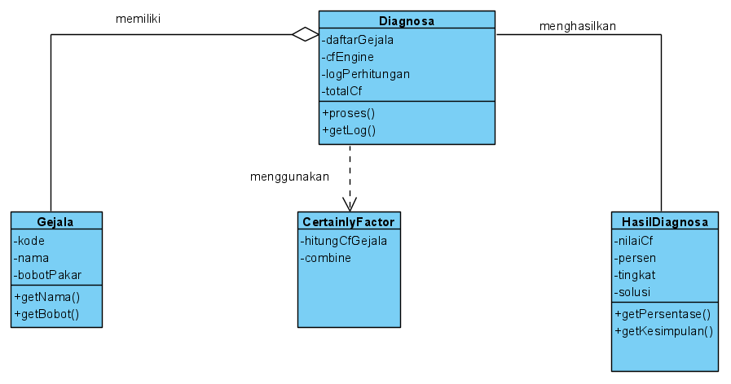
Keterangan : Sistem diagnosa penyakit lambung gastritis ini memiliki 4 class utama yaitu Gejala untuk menyimpan data gejala dan bobot pakar, CertainlyFactor sebagai engine perhitungan CF dengan rumus CF(H,E) = CF(User) × CF(Pakar) dan CF(combine) = CF₁ + CF₂ × (1 - CF₁), Diagnosa sebagai class utama yang mengatur alur proses diagnosa, dan HasilDiagnosa untuk menyimpan hasil akhir berupa nilai CF, persentase, tingkat risiko, dan solusi. Relasi antar class meliputi composition antara Diagnosa dan Gejala, dependency antara Diagnosa dan CertainlyFactor, serta association antara Diagnosa dan HasilDiagnosa. Alur kerja dimulai dari user memilih gejala dengan tingkat keyakinan, Diagnosa memproses menggunakan CertainlyFactor untuk menghitung CF, kemudian menghasilkan HasilDiagnosa yang menampilkan kesimpulan diagnosis.

3.7 Implementasi Antar Muka (User Interface)
Tahap implementasi merupakan tahap penerapan sistem yang telah dirancang ke dalam bentuk aplikasi berbasis web. Berikut adalah tampilan antar muka sistem pakar diagnosa penyakit lambung yang telah dibuat:
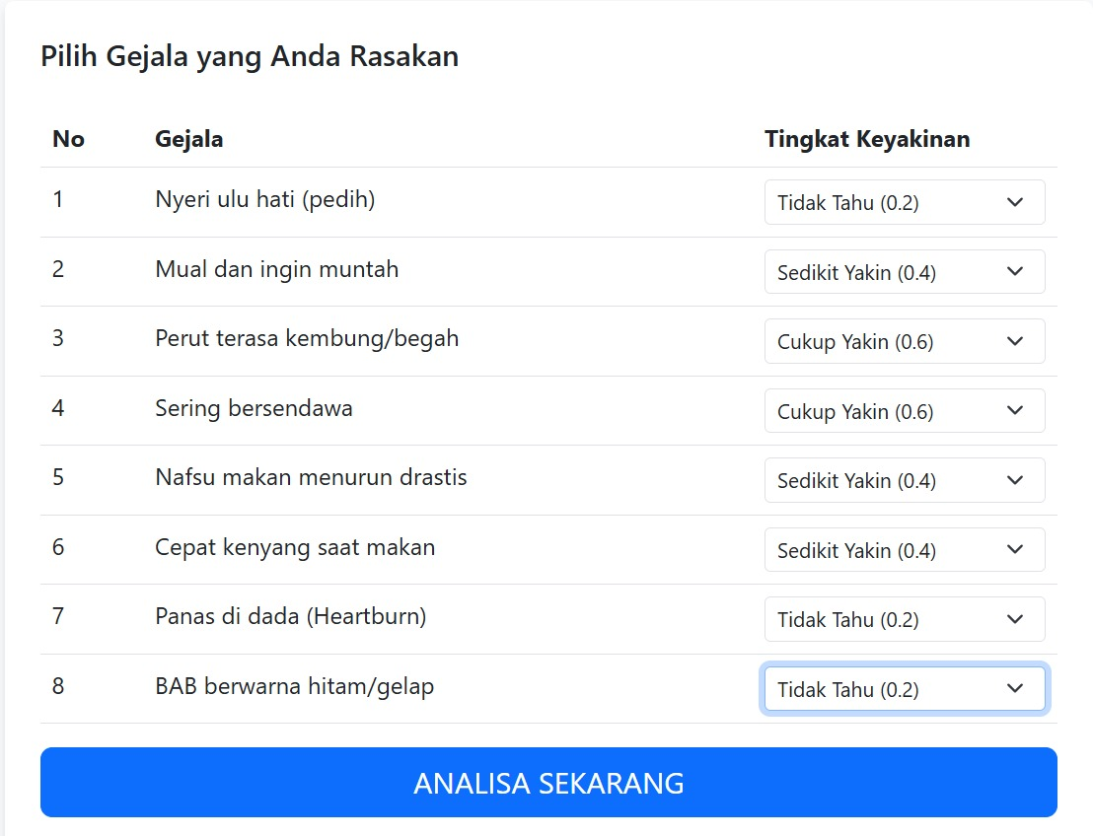
A. Halaman Input Gejala Halaman ini merupakan halaman utama yang ditampilkan kepada pengguna. Pada halaman ini, pengguna diminta untuk memilih tingkat keyakinan terhadap gejala-gejala yang dirasakan.
Gambar 3.1 Tampilan Halaman Input Diagnosa
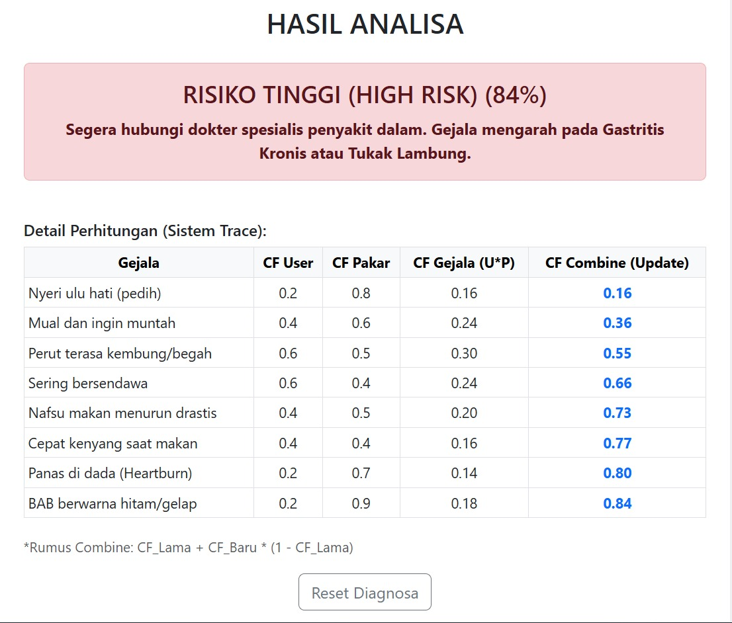
B. Halaman Hasil Diagnosa Setelah pengguna menekan tombol "Analisa Sekarang", sistem akan memproses data menggunakan metode Certainty Factor dan menampilkan hasil akhirnya. Halaman ini menampilkan nilai persentase keyakinan, tingkat risiko, saran penanganan, serta tabel rincian perhitungan sistem (trace) untuk transparansi diagnosa.
Gambar 3.2 Tampilan Halaman Hasil Diagnosa

BAB IV
PENUTUP

4.1 Kesimpulan
Berdasarkan hasil perancangan dan implementasi sistem pakar diagnosa penyakit lambung menggunakan metode Certainty Factor, dapat disimpulkan bahwa sistem ini berhasil dirancang untuk membantu masyarakat dalam melakukan deteksi dini penyakit Gastritis berdasarkan gejala-gejala yang dirasakan. Metode Certainty Factor terbukti efektif dalam menangani ketidakpastian data gejala dengan mengakomodasi tingkat keyakinan pengguna terhadap gejala yang dialami, dimana nilai CF User dikombinasikan dengan bobot CF Pakar menggunakan rumus CF(H,E) = CF(User) × CF(Pakar) untuk menghasilkan nilai CF gejala, kemudian nilai-nilai tersebut digabungkan secara sekuensial menggunakan rumus CF(combine) = CF₁ + CF₂ × (1 - CF₁) hingga menghasilkan nilai kepastian akhir. Sistem ini mampu memberikan output berupa persentase tingkat kepercayaan diagnosa, kategori tingkat risiko (Rendah, Sedang, atau Tinggi), serta saran penanganan awal yang dapat menjadi rujukan bagi pengguna sebelum berkonsultasi dengan tenaga medis profesional. Perancangan sistem menggunakan pendekatan berorientasi objek yang terstruktur dengan empat class utama yaitu Gejala, CertainlyFactor, Diagnosa, dan HasilDiagnosa, serta dilengkapi dengan antarmuka berbasis web yang user-friendly sehingga memudahkan masyarakat awam dalam melakukan konsultasi mandiri tanpa batasan waktu dan tempat. Hasil uji coba sistem menunjukkan bahwa perhitungan manual dan perhitungan sistem menghasilkan nilai yang konsisten, seperti pada studi kasus yang menghasilkan nilai CF sebesar 0.84 atau 84% yang mengindikasikan risiko tinggi terhadap penyakit Gastritis, membuktikan bahwa sistem dapat bekerja dengan baik sesuai dengan logika metode Certainty Factor yang telah dirancang.

4.2 Saran
Untuk pengembangan sistem lebih lanjut, disarankan untuk menambah jenis penyakit lambung lainnya seperti Gastritis Akut, Gastritis Kronis, Tukak Lambung, dan GERD (Gastroesophageal Reflux Disease) agar sistem dapat memberikan diagnosa yang lebih spesifik dan akurat sesuai dengan kondisi pasien yang beragam. Sistem juga dapat dikembangkan dengan menambahkan fitur riwayat diagnosa pengguna sehingga dapat melacak perkembangan kondisi kesehatan dari waktu ke waktu dan memberikan rekomendasi yang lebih personal. Penambahan fitur konsultasi dengan dokter secara online atau telemedicine dapat menjadi nilai tambah bagi sistem ini sebagai jembatan antara deteksi dini mandiri dengan konsultasi profesional. Validasi sistem perlu dilakukan dengan melibatkan pakar medis atau dokter spesialis penyakit dalam untuk memastikan akurasi bobot CF Pakar yang digunakan agar hasil diagnosa lebih dapat dipercaya. Dari sisi teknis, sistem dapat dikembangkan menjadi aplikasi mobile berbasis Android atau iOS agar lebih mudah diakses oleh masyarakat luas mengingat penggunaan smartphone yang sudah sangat meluas. Penambahan fitur edukasi berupa artikel, tips pencegahan, dan informasi pola hidup sehat terkait penyakit lambung juga akan meningkatkan nilai edukatif sistem. Terakhir, sistem dapat dilengkapi dengan fitur export hasil diagnosa dalam format PDF agar pengguna dapat menyimpan atau menunjukkan hasil diagnosa kepada dokter saat melakukan konsultasi lanjutan di fasilitas kesehatan.

